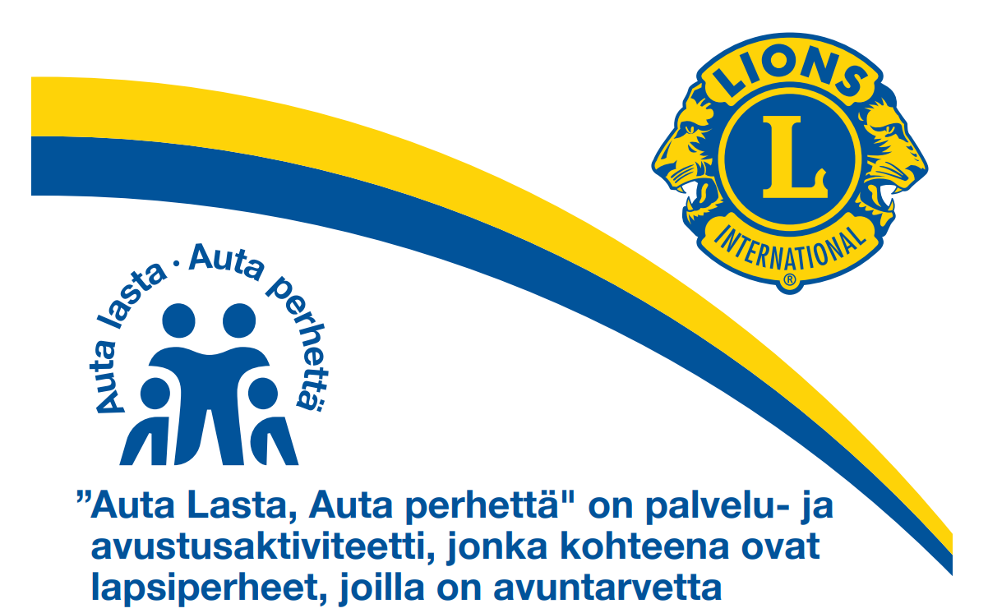

Kauppaan saapuvia asiakkaita pyydetään ostamaan yksi ylimääräinen tuote kaupasta ja lahjoittamaan se lionsklubin keräyspisteeseen. Tuotteet voivat olla esimerkiksi pilaantumatonta ruokaa, kuten säilykkeitä, jauhoja, mysliä, näkkileipää, myös kaikki hygieniatuotteet sekä lasten lelut, pelit ja vaatteet kelpaavat. Kaikki mitä kaupasta voidaan ostaa lukuun ottamatta tuoreita elintarvikkeita.

Seinäjoen Seurakunnan Diakoniatyö noutaa lahjoitukset ja jakaa tavarat eteenpäin avuntarpeessa oleville vähävaraisille lapsiperheille Seinäjoen alueella.

Yleisön palaute jo järjestetyistä aktiviteeteista on ollut positiivista. Aktiviteetti tuo lionstoimintaa erinomaisella tavalla näkyviin ja lähelle ihmisiä. Yksi aktiviteetin tärkeimmistä valteista on ollut tavaralahjoitusten kerääminen rahan sijaan. Moni perhe on myös osallistanut omat lapsensa aktiviteetissa antaen lasten valita keräykseen lahjoitettavia tuotteita. Samalla kun lapset näkevät, ettei kaikilla mene yhtä hyvin, he myös oppivat ymmärtämään toisista huolenpitämisen sekä avun antamisen tärkeyden.

**Kaupalta pyydämme lupaa**

• tiedottaa/kertoa kampanjasta kauppaan saapuville asiakkaille

• järjestää lahjoitusten keräyspiste joko kaupan sisään kassojen jälkeen tai kaupan edustalle

**Myös kauppias hyötyy tapahtumasta**

• Jokainen lahjoitus projektiin on lisämyyntiä kaupalle

• Kauppa ja kauppias nähdään hyväntekijänä ja lähiyhteisöstään vastuullisena

• Asiakkaiden mielikuva kaupasta paranee

Toivottavasti sinäkin päätät osallistua projektiin!

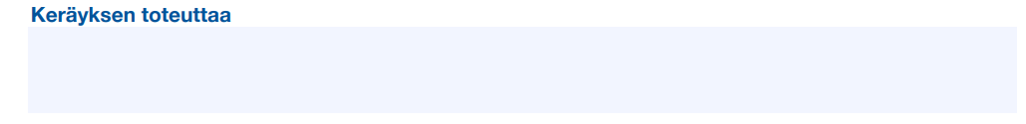

Lions-järjestön toiminta perustuu vapaaehtoiseen työhön. Lionien palvelutoiminta kohdistuu muun muassa nuorisoon ja muihin avun tarpeessa oleviin. Lions-järjestö ei pyri korvaamaan yhteiskunnan peruspalveluja, vaan vapaaehtoistyöllä annetaan apua kohteisiin, jotka jäävät hoitamatta julkisin varoin. Tämä apu voi olla pienille ryhmille tai yksittäisille ihmisille hyvinkin merkittävää. Kaikki lionstoiminta tapahtuu ”Me palvelemme” -hengessä.